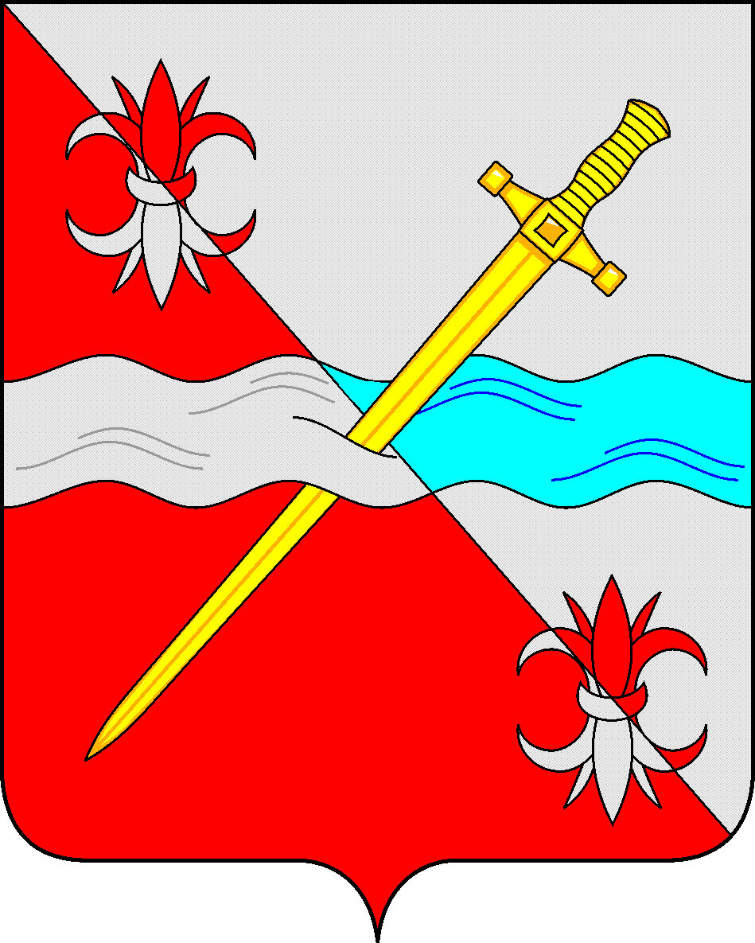
СОВЕТ
депутатов Советского муниципального округа
Ставропольского края

РЕШЕНИЕ

21 ноября 2023 г. № 134
г. Зеленокумск

О внесении изменений в решение Совета депутатов
Советского городского округа Ставропольского края
от 11октября 2017 г № 20 «О земельном налоге на территории муниципального образования Советского городского округа Ставропольского края»

В соответствии с главой 31 Налогового кодекса Российской Федерации, Федеральным законом от 06 октября 2003 года № 131-ФЗ «Об общих принципах организации местного самоуправления в Российской Федерации», Федеральным законом от 31 июля 2023 г. № 389-ФЗ «О внесении изменений в части первую и вторую Налогового кодекса Российской Федерации, отдельные законодательные акты Российской Федерации и о приостановлении действия абзаца второго пункта 1 статьи 78 части первой Налогового кодекса Российской Федерации», в соответствии с Законом Ставропольского края от 30 мая 2023 г. № 51-кз «О наделении Советского городского округа Ставропольского края статусом муниципального округа», в целях осуществления социальной поддержки граждан Российской Федерации, принимающим (принимавшим) участие в специальной военной операции, проводимой на территориях Украины, Донецкой Народной Республики и Луганской Народной Республики с 24 февраля 2022 года и на территориях Запорожской области и Херсонской области с 30 сентября 2022 года, а также членам их семей, Совет депутатов Советского муниципального округа Ставропольского края

РЕШИЛ:

1. Внести в решение Совета депутатов Советского городского округа Ставропольского края от 11 октября 2017 г. № 20 «О земельном налоге на территории муниципального образования Советского городского округа Ставропольского края» (с изменениями) следующие изменения:
1.1. В наименовании слово «городского» заменить словом «муниципального».
1.2. В пункте 1 слово «городского» заменить словом «муниципального».
1.3. В подпункте 2.1 пункта 2:
1) в абзаце втором слово «городского» заменить словом «муниципального»;
2) абзац третий изложить в следующей редакции:
«занятых жилищным фондом и (или) объектами инженерной инфраструктуры жилищно-коммунального комплекса (за исключением части земельного участка, приходящейся на объект недвижимого имущества, не относящийся к жилищному фонду и (или) к объектам инженерной инфраструктуры жилищно-коммунального комплекса) или приобретенных (предоставленных) для жилищного строительства (за исключением земельных участков, приобретенных (предоставленных) для индивидуального жилищного строительства, используемых в предпринимательской деятельности)»;
1.4. В пункте 6:
1) В абзаце первом слово «городского» заменить словом «муниципального»;
2) в подпункте 6.1:
а) в абзаце втором слово «городского» заменить словом «муниципального»;
б) в абзаце третьем слово «городского» заменить словом «муниципального»;
3) в подпункте 6.2:
а) в абзаце первом слово «городского» заменить словом «муниципального»;
б) в абзаце втором слово «городского» заменить словом «муниципального»;
4) в абзаце шестом подпункта 6.3 слова «налоговый период 2022 года» заменить словами «налоговые периоды 2022 и 2023 годов».
2. Обнародовать настоящее решение в форме официального опубликования в общественно-политической газете Советского муниципального округа Ставропольского края «Панорама нашей жизни».
3. Настоящее решение вступает в силу по истечении одного месяца со дня его официального опубликования, но не ранее 01 января 2024 года.

Председатель Совета депутатов
Советского муниципального округа
Ставропольского края Н. Н. Деревянко

Глава
Советского муниципального округа
Ставропольского края С.В. Гультяев

